Лекция 10
Файнштейндi тотықтыра күйдiру

Файнштейндi тотықтыра күйдiрудiң мақсаты ондағы күкiрттi 0,02%-ға дейiн аластатып, никельдi оксидке (NiО) дейiн тотықтыру.
Никель сульфидi Ni₃S₂ жеңiл балқитын сульфидке жатады. Оның балқу температурасы 788°С. Мұндай төмен температурада күкiрттi толық аластату мүмкін емес, сондықтан файнштейндi тотықтыра күйдiру екi сатыда жүргiзiледi.
Төмен температурада күйдiру қайнау қабатындағы пештерде жүргiзiледi (2.3-ші сурет). Шикiқұрамның балқу температурасын жоғарылату үшiн ұсақталған файнштейндi газарналардың, циклондардың және электрсүзгiлердiң айналымды тозаңдарымен араластырады. Айналымды материалдардың мөлшерi 25-30% жетедi. Бұл күйдiрудi 900-1050°С жүргiзуге мүмкiндiк бередi.
Бiрiншi кезекте пештiң тотықтырғыш атмосферасында файнштейннiң металдық бөлiгi тотығады.

2Ni + О₂= 2NiО(2.29)

одан кейiн никель сульфидi тотығады

2Ni₃S₂+ 7О₂= 6NiО + 4О₂ (2.30)

Файнштейндi күйдiру пештерi кәдiмгi қайнау қабатында күйдiру пештерiне қарағанда құрылысы жағынан айырмашылықтары бар. Олардың жоғарғы жағының диаметрi үлкейген. Бұл шығатын газдардың жылдамдығын азайтуға мүмкiндiк бередi, сол себептен никель өртендiсiнiң тозаңданып шығуы азаяды. Пештен тозаң шығуы 25-35%.
Бұдан басқа өртенді кәдімгі пештердегі сияқты ағызу табалдырығынан емес, едені деңгейіндегі шығару тесіктерінен шығарылады. Бұлай істеу пеште өртендінің шала балқыған ірі кесектерінің жиналуын болдырмайды.
Қайнау қабатындағы пештен өртендінің шығымы 70-75%, ал никельдің өртендіге өтуі 99,4%.
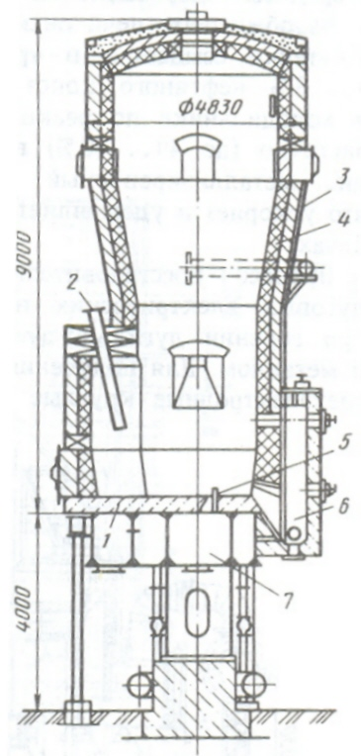

1- пеш едені; 2- тиеу тесігі; 3 – қаптама; 4 – шегендеу; 5 – сопло; 6 – өртенді шығаратын тесік

2.3-ші сурет Никель файнштейнін тотықтыра күйдіруге арналған қайнау қабатында күйдіру пеші

Пештен шыққан өртенді құбырлы реактор-тоңазытқышта сульфаттай- хлорлай күйдіріледі. Процесс өртендінің физикалық жылуы есебінен жүреді.
Хлорлаушы реаген ретінде табиғи ас тұзы немесе сильвинит (NaCl·KCl) қолданылады. Ол 700-800⁰С температурада пештен шыққан ыстық өртендіге 10-15% мөлшерінде араластырылады. Күйдіру кезінде NaCl оттегінің қатысуымен пеш газдарының құрамындғы күкіртті немесе күкірт ангидридімен әректтеседі:

2NaCl+SO₂+ O₂ = Na₂SO₄ + Cl₂ (2.31)

2NaCl+SO₃+ 0,5O₂ = Na₂SO₄ + Cl₂ (2.32)

Ас тұзының ыдырауының толықтығы және жылдамдығы газдағы күкірттің концентрациясы артқанда және шикіқұрамда катализатор қызметін атқаратын никель мен темір болғанда артады. Осы кезде бөлінетін газ түріндегі хлор өте активті болғандықтан, өртендіге металдардың қосылыстарын, оның ішінде алдымен мыс қосылыстарын хлорлайды.
Күйдіру температурасы кезінде мыс хлоридтері оттегінің әсеріне файнштейннің құрамына кіретін басқа металдардың хлоридтеріне қарағанда тұрақты. Сондықтан сульфаттай-хлорлай күйдіру кезінде өртендіде мыс негізінен суда жақсы еритін хлоридтер, оксихлоридтер және сульфаттар түрінде болады. Мыстың еритін түрге өтуі 75-80%. Темір, никель және кобальт ерімейтін оксидтер түрінде қалады. Күйдіру кезінде тозаң шығуы күйдірілетін материалдың массасының 3-4% аспайды.
Сульфаттай хлорлай күйдіруден кейін өртенді мыссыздандыруға жіберіледі.Мыссыздандыру процесі мысты қышқылдандырылған сумен (6-30г/лH₂SO₄)төңкерілетін нутч-фильтрде арасынан өткізу (просачивание)әдісімен ерітінділеп жүргізіледі.Ерітінділеуден кейінгі өртендінің құрамы,%: Ni-75-76;Cu-0,15-0,25;Co-0,48-0,45;Fe-0,9-1,2; ылғалдық-10-ға дейін.
Ерітінділенген өртенді құбырлы айналмалы пеште екінші сатыда тотықтыра күйдіріледі (2.4-ші сурет).Пеш табғи газбен немесе мазутпен қыздырылады. Отын оттегінің көп артықшылығымен жағылады, сондықтан пеште тотықтырғыш атмосфера ұстауға болады.
Шанаптан өртенді 800⁰С температурада пештің артқы жағына тиеледі де, 8-10%оттегі бар пеш газдарына қарсы жылжиды. Газдың температурасы 1200-1300⁰С жетеді. Газ фазасының жоғары температурасы және онда бос оттегінің болуы күкірттің толық тотығуына әкеліп соғады. Өртендідегі күкірттің қалдық концентрациясы 0,02%-дан аспайды.
Құбырлы пештен алынған никель оксидінің құрамы,%: Ni-78;Cu-0,4; Сo-0,4-0,5; Fe-0,3-0,4.

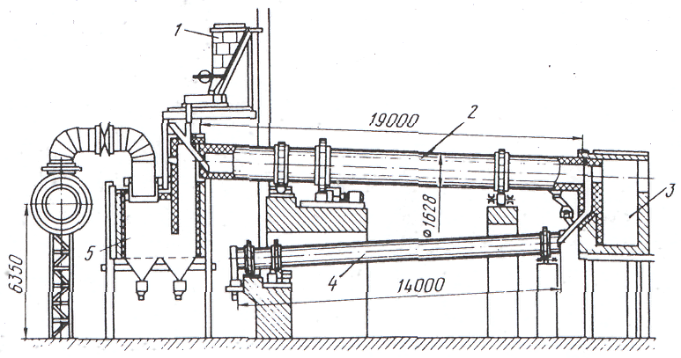

1 – сіңіргіш орналасқан бункер; 2 – пеш; 3 – батырылған камера; 4 – құбырлы тоңазытқыш; 5 – шаң камерасы.
2.4-ші сурет Никель файнштейнін күйдіру процессінің екінші сатысы өтетін құрылғының сызбасы

Күйдіру пешінен шыққан температурасы 900-1000⁰С ыстық никель оксиді құбырлы реакторға түседі. Реакторға 4-8% мұнай коксын енгізеді.Реакторда келесі реакция жүреді:

NiO+C=Ni + CO (2.33)

Реактордан құрамында 82-86% Ni бар металданған өртенді шығады. Металданған өртенді тотықсыздандыра балқытуға жіберіледі.

2.7 Тотықсыздандыра балқыту

Никельдің металданған өртендісі электрдоғалық пештерде тотықсыздандыра балқытылады. Балқытуға қажетті жылу графит электроды мен металл түріндегі никельдің арасындағы доғаның жануынан бөлінеді (2.5-ші сурет).

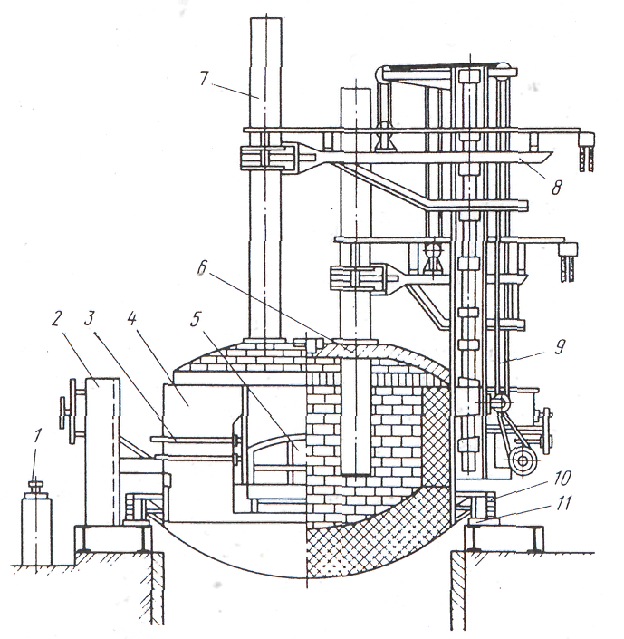

1 – контроллер; 2 – басқару қондырғысы; 3 – жұмыс терезесінің сумен суытылатын құбырдың кессоны; 6 – пеш мойыны; 7 – графиттік электрод; 8 – каретка; 9- болат трос; 10 – тісті сектор; 11 – тісті пластина;

2.5-ші сурет Электр доғалық пеш

Никель оксидін тотықсыздандыра балқытудың технологиялық процесі келесі тізбектелген операциялардан тұрады:
- никель оксидін тотықсыздандырғышпен араластыру;
- шикіқұрамды тиеу және оны балқыту;
- металды қалпына келтіру;
- балқыманы шығарып, никельді түйіршіктендіру.
Тотықсыздандыра балқыту шикіқұрамына никель оксидінен басқа тотықсыздандырғыш, флюстер мен айналымды материалдар кіреді.
Тотықсыздандырғыш ретінде құрамында 0,2-0,5% күкірт бар мұнай коксы қолданылады. Кокстың шығыны 125-170 кг никельдің әр тоннасына.
Никель оксидінің тотықсыздандыру процесі келесі химиялық реакциялармен сипатталады:

NiO + CO= Ni + CO₂(2.34)

CO₂ + С = 2CO (2.35)

Бұл екі реакцияны қосқанда аламыз:

NiO + C = Ni + CO (2.36)

Бұл реакциялар шикіқұрамда ол балқымай тұрып басталады.
Пештің сұйық былауында температура 1600-1700⁰С.Шикіқұрамның балқуы кезінде балқыған металда никель оксидінің еруі,металдың көміртектенуі және түзілген карбидтің металл былауында еруі жүреді.Осының салдарынан сұйық былауда никель карбидінің еруі орын алады.

Ni₃C + NiO = 4Ni + CO (2.37)

Cоңғы реакция өте қарқынды жүреді де, көміртегі оксидінің дүркінді бөлінуінен пештегі балқыма шашырауы мүмкін. Балқыған никельде көміртегі жақсы ериді, сондықтан сұйық былауда никелің көімртектенуі жүреді. Никельде көміртегі 2,2% болғанда балқу температурасы 1315⁰ С болатын эвтектикалық қоспа түзіледі. Сондықтан процесті жеделдету үшін оны көміртегінің артық мөлшерінде жүргізеді. Бұл шикіқұрамның балқу қуатын кемітіп, электр энергиясының шығынын азайтады.
98.( .
Балқытудың соңында металдың ауадағы оттегімен қайта тотығуын болдырмау және күкіртсіздендіру үшін пешке таза әктас қосады. Әктастың шығыны бір тонна металдық никельге шаққанда 5-28 кг. Металдағы Ni₃S₂ түріндегі күкірт сұйық никельде ерімейтін кальций сульфидіне айналады:

Ni₃S₂+ 2CaO + 2C =3Ni +2CaS + 2CO (2.38)

Никельде ерімейтін кальций сульфиді қожға өтеді. Қождың қабаты астындағы металды ауадағы оттегінен қорғайды, және де пеш күмбезін электр доғасынан шыққан жоғары температурадан қорғайды.
Қожды шығарып алғаннан кейін пешті еңкейтіп, металды грануляциялайтын бассейнге құяды. Алынған гранулаларды бассейннен шығарып кептіреді де, фанерадан жасалған бөшкелерге тиеп, тұтынушыларға жібереді. Электр пешінде тотықсыздандыра балқыту процесінде никельдің алынуы 99,0-99,5%. Алынған отты никельде никель мен кобальт 98,6% - дан кем болмау керек .
Электр балқыту сыйымдылығы 4,5-10 тонналық үш электродты пештерде жүргізіледі. Пеш периодты жұмыс істейді, балқыту аралығының ұзақтығы 6-8сағат.
Бұл технологияның негізгі кемшіліктері оның көпсатылығы, никель мен кобальттың штейнге аз өтуі (70 - 85%), қымбат кокстың шығынының көптігі және кендегі темірдің толығымен жоғалуы.

